------- 本文档主要介绍了三部分内容：产品功能、产品模块及产品流程。
------- 文档设计方面：App端和cms端。
App端
- 产品功能：
初步设计产品包含功能为：
- 精品推荐；
多项推荐，多页面推荐
- 商品及商户搜索；
- 折扣商品；
- 产品详情展示；
商户详情展示；
- 用户信息相关。
- 产品模块：
商品分类见最后页面图。
产品划分模块：
- 精品模块
对应产品功能a；
模块功能详情：
本模块可用作首页展示，着重点为UI（界面），功能为展示app运营商（即我们）的推荐商品。此模块要有精美的UI设计及每天的每日推荐（可以每日推荐一款商品）。对于此模块应作为产品特色来做，也就是说比之其他应用的亮点，也可以做为增强用户粘着性的模块去做。
本模块的后期发展，前期为免费精品推荐，在后期发展可由运营方去联系商家，以缴费形式为他们展示商品。
UI界面仿照图：
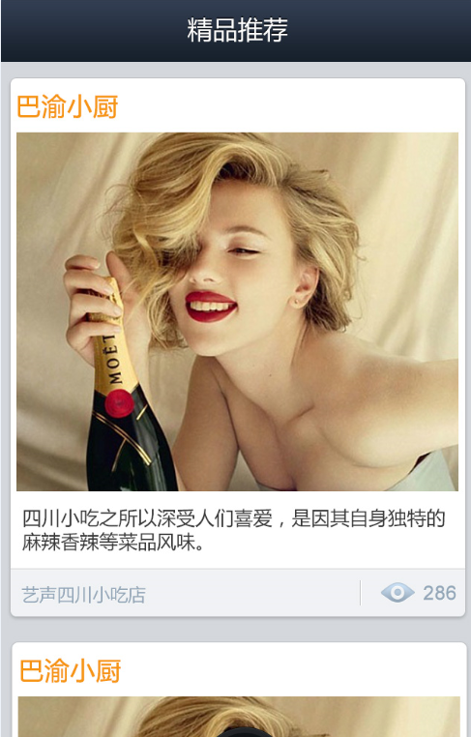
- 搜索模块
对应产品功能：b
模块功能详情：
用户可通过此模块对商品及商户进行搜索，也可通过点击分类进入到某分类下的所有产品列表。此处界面还需要设计。
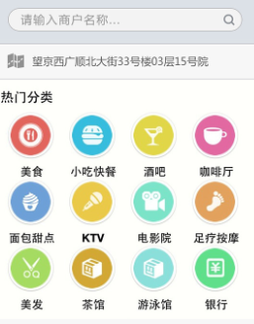
- 折扣模块
对应产品功能：c
模块功能详情：用于展示最新的折扣信息，排列方式以升序排列，例如从一折到九折。
- 我的模块
对应产品功能：f
模块功能详情：此处为用户的相关信息，包含内容为用户收藏的产品、店铺，用户添加产品（产品流程见产品操作流程）、注册用户、活动消息。
- 产品操作流程：
点击App进入应用内，首先展示精品模块，点击精品可以进入商品详情，在商品详情页面会包含商品名称，商品描述，商品图片展示，商品得分，用户评价，所属商家，商家联系方式。点击所属商家可以进入到商户详情（后面介绍）。还可以收藏商品，对商品进行评价。
点击搜索，进入搜索模块点击搜索框 进入“搜索功能”页面（另一个页面）可以进行商铺或商品搜索，搜索结果会显示到搜索列表中，点击进入商品详情或商户详情。点击返回键返回到首次进入的搜索页面，通过点击页面的分类进入与分类相关的产品列表，在列表页还可以通过价格升序降序，得分高低进行排序，还可以通过限制价格搜索（比如50~100）。点击列表项 进入产品详情页。
点击折扣，进入折扣模块，该模块展示的为正在进行打折的商品，折扣从一折到九折，点击列表项进入打折商品的商品详情。
点击我的，进入用户信息模块，在该模块可以查看收藏的商品、店铺。点击添加商品，首先会检测该用户名下是否有店铺，如果没有店铺会提示创建店铺，如果有店铺让用户选择店铺，然后跳转到商品添加页面，该页面需要添加商品的商品名、商品价格、商品展示图片及与商品相关信息（需完善），然后点击添加后提示添加是否成功，调回我的页面。点击我的页面中的活动消息，可以查看到一些商铺的活动（这个需要运营商即我们在cms端进行支持）。
商户详情页，展示有商户名称、简介、logo、地址、电话（点击电话可以进行拨打），商户评价，商户评分等信息。

CMS端：
即后台支持，只要功能数据支持、商户后台管理（粗略）、数据处理。
具体实现待定。
产品分类：
- 服饰鞋帽：一.男士
1.男装
2.男鞋
二.女装
1.女装
2.女鞋
三.内衣
1.男女内衣
2.情趣内衣
3.袜子
四.童装
五.运动
- 手机：一.手机卡号
二.名牌手机
三.存话费送手机
四；手机配件
- 数码：一；摄像摄影
二：数码配件
三；数码器材
- 电脑办公 一；办公打印
二：电脑整机
三，电脑配件
四。电脑维修
五，微机耗材
- 个护化妆 一男士护理
二女士护理
三身体护理

- 图书： 一工具书
二管理
三公考成教
四中小学教辅
- 家用电器
- 母婴用品
- 食品保健
- 家居家装
- 汽车 一名牌汽车
二汽车用品
- 礼品箱包
- 运动健康
- 玩具乐器
- 钟表
- 珠宝首饰
- 音乐
- 宠物生活
- 影视
- 教育音响

这些是大纲，最好还能后期添加分类。

